# Индивидуальный проект (Этап 2)

## Прищепов Александр НПМбд-03-21

### Введение:

- Цель работы:   
 обрести навыки в разработке и редактировании сайтов

### Ход работы:

1)Добавляем данные пользователя на сайт (рис 1,2,3):  
  
рис 1:

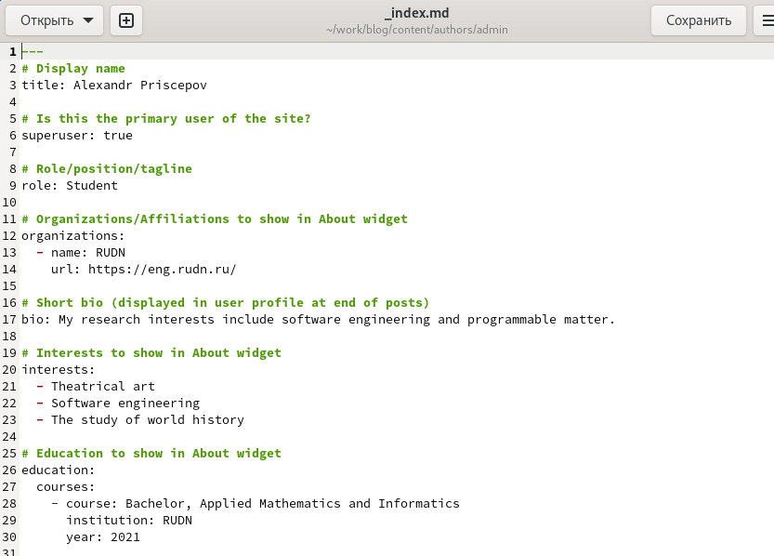

изображение

рис 2:

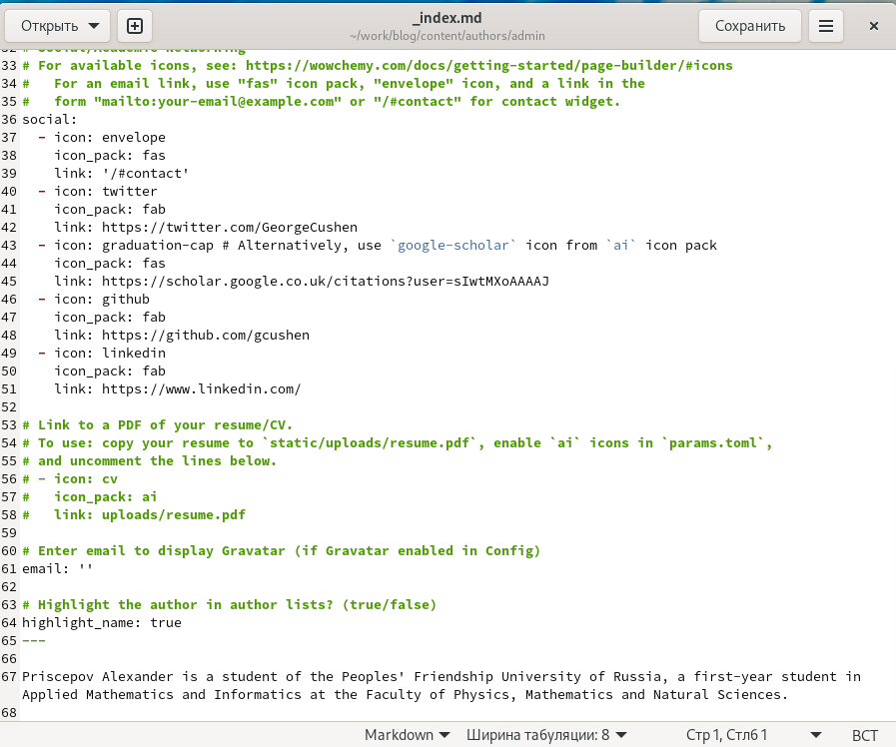

изображение

рис 3:

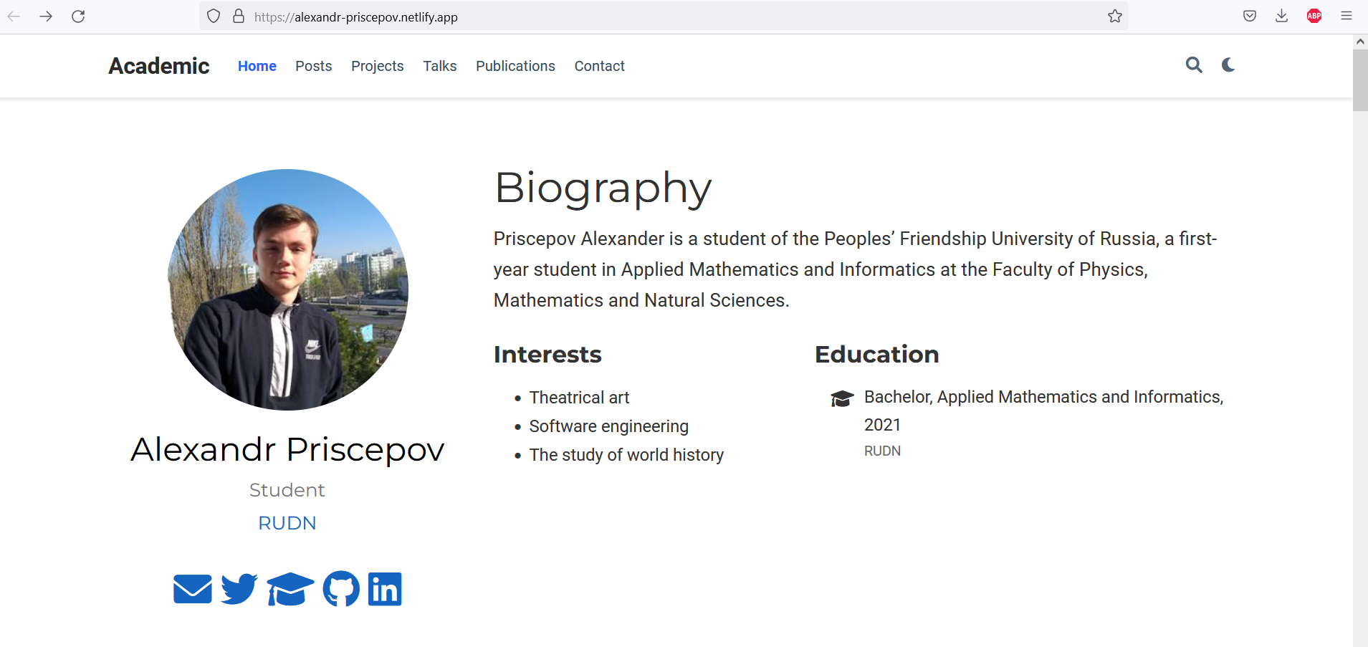

изображение

2)Создание первого поста (рис 4,5,6):  
  
рис 4:

изображение

изображение

рис 5:

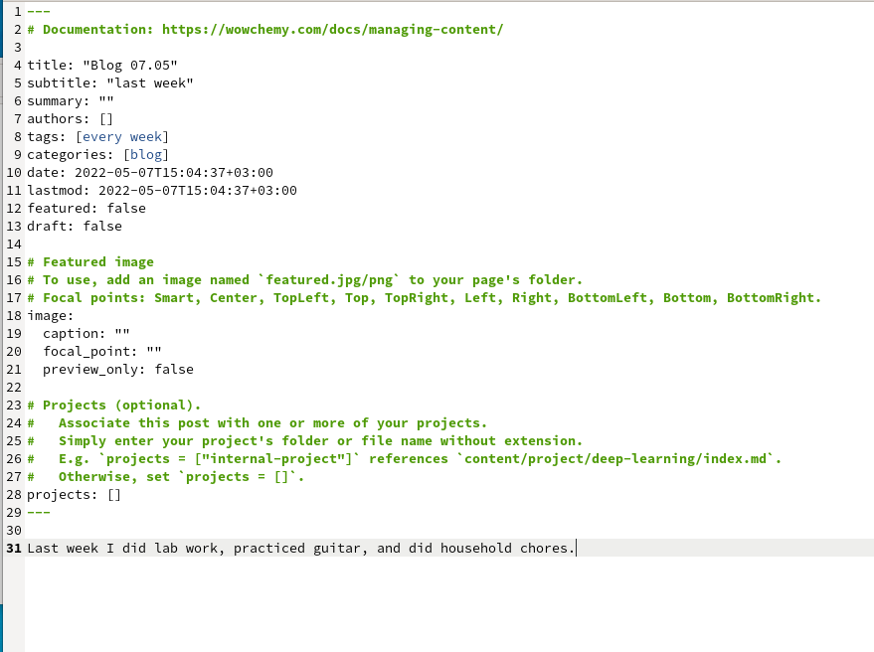

изображение

рис 6:

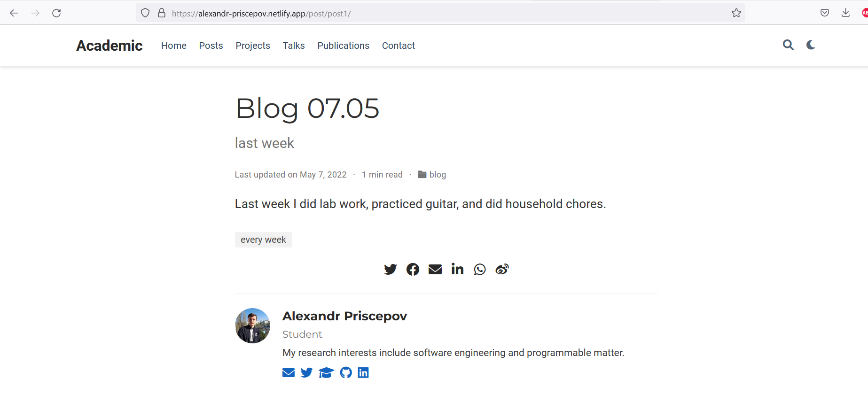

изображение

3)Создание поста на тему Управление версиями .git (рис 7,8,9):  
  
рис 7:

изображение

изображение

рис 8:

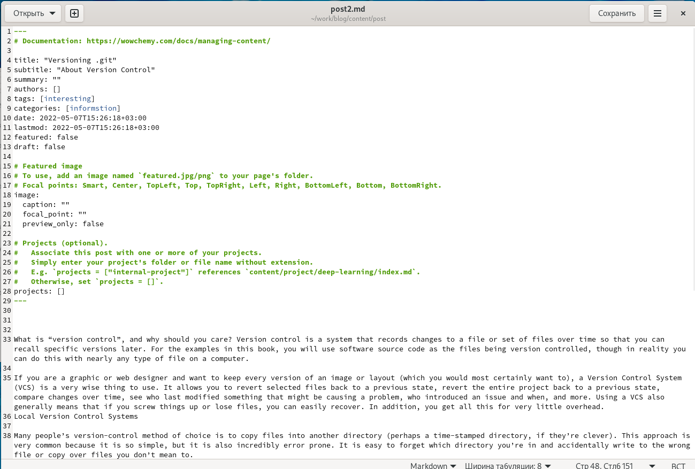

изображение

рис 9:

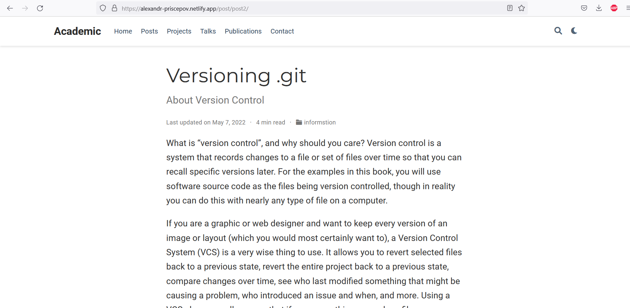

изображение

## Вывод:

-Мы завершили работу над 2 этапом проекта.